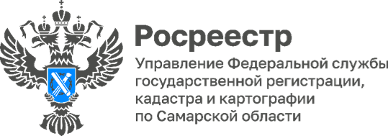
26.04.2024

Гуманитарная миссия

Сотрудники Управления Росреестра по Самарской области отправили очередную партию гуманитарной помощи в зону СВО. Эта важная миссия объединяет многих неравнодушных специалистов. Как только от бойцов поступают заявки, росреестровцы стараются закупить все необходимое и, по мере формирования гумконвоя, передают груз всем адресатам.
Наши земляки выражают слова благодарности за оказанную поддержку.
«Мы уже не первый раз организуем сбор и передачу гуманитарной помощи, надеемся, что это поможет бойцам, - говорит заместитель руководителя Управления Росреестра по Самарской области Ольга Суздальцева. - Спасибо, что столько неравнодушных людей откликаются на просьбы наших земляков и делают их быт на фронте лучше. Такие поставки гуманитарной помощи играют важную роль в обеспечении необходимыми ресурсами для выполнения боевых задач наших ребят. Надеемся, что переданные вещи и оборудование позволят нашим бойцам более успешно выполнять боевые задачи в ходе СВО и ускорят наступление Победы».

Материал подготовлен пресс-службой
Управления Росреестра по Самарской области

